

责任编辑：陈建兵
电 话：86-010-85725030
传 真：86-010-85725399
编辑邮箱：chenjb@chinaccm.com
地址：北京市朝阳区高碑店东区B区8-1（邮编：100124）

硫磺市场周报目录
一、本周国际市场 3
1.1国际价格 3
1.2国际市场硫磺贸易交易动态 3
1.3中国进口硫磺到岸价格走势图 4
二、本周国内市场 4
2.1国内炼厂硫磺价格走势图 4
2.2中石化普光硫磺价格走势图 5
2.3港口库存及成交价格参考 5
2.4中国硫磺市场区域参考价 6
2.5国内炼厂硫磺一周价格涨跌表 6
2.6中国硫磺市场一周评述及后市 7

一、本周国际市场

1.1国际价格
区域 | 3月25日 (美元/吨) |  | 3月18日 (美元/吨)
区域 | 合同价 | 现货价 | 合同价 | 现货价
FOB温哥华（1季度）2021 | 176-180 | 176-180 | 176-180 | 176-180
FOB中东（1季度）2021 | 73-84 | 182-192 | 73-84 | 182-195
FOB中东净价 | - | 174-197 | - | 174-197
FOB 卡塔尔 2021年2月 | 183 |  | 183
FOB 阿联酋2021年2月 | 183 |  | 183
FOB 伊朗 |  | 160-170 |  | 170-181
FOB黑海（块粉-颗粒）（2021年1季度） | 82-87 | 185-195 | 82-87 | 185-195
美国海湾2021年1季度FOB | 72-76 | 197-203 | 72-76 | 195-205
CFR巴西2021年1季度 | 113-119 | 225-230 | 113-119 | 228-240
CFR地中海10,000t以下 |  | 223-245 |  | 223-245
FOB地中海10,000t以下
CFR北非（块粉-颗粒）1季度2021 | 78-103 | 213-223 | 78-103 | 213-223
CFR印度 |  | 222-224 |  | 222-232
CFR中国（1季度）2021 | 130-200 | 130-200 | 130-216 | 130-216

1.2国际市场硫磺贸易交易动态
产地 | 卖方 | 买方 | 目的地 | 数量（千吨） | 价格（美元/吨） | 船期
希腊 | Motor Oil | Trader | Med | 7 | mid-high $190s fob | 4月
卡塔尔 | Muntajat | Trader | Undisclosed | 35 | $195/t fob | 4月中旬
希腊 | Hellenic | Trader | Med | 5 | $200/t fob | 4月
波罗的海 | Trader | Tifert | Sfax | 30 | $223/t cfr | 4月
巴西 | Trader | Undisclosed | Aratu | 30 | $240/t cfr | 4月
希腊 | Motor Oil | Trader | Undisclosed | 7 | very high $190s fob | 3月
印度 | Trader | CIL | twoport | 40 | $230-232/t cfr | 3月
印度 | Trader | PPL | Paradip | 35 | $230/t cfr | 3月
希腊 | Hellenic | Undisclosed | Undisclosed | 6 | high $160s fob | 3月
利比亚 | NOC | Trader | Undisclosed | 2*8 | mid-high $160s fob | 3月
伊朗 | IGCC | Trader | Undisclosed | 50 | $187/t fob | 3月初
中东 | Undisclosed | Trader | Undiclosed | - | $195/t fob | 3月初
卡塔尔 | Muntajat | Undisclosed | Undisclosed | 35 | $170-175/t fob | 3月中旬
沙特 | Aramco | Undiclosed | Richards Bay | 9 | $200 cfr | 2月下旬

1.3中国进口硫磺到岸价格走势图
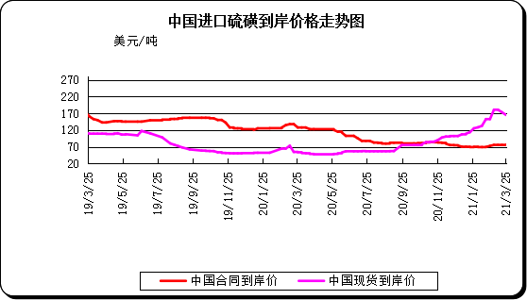

二、本周国内市场

2.1国内炼厂硫磺价格走势图
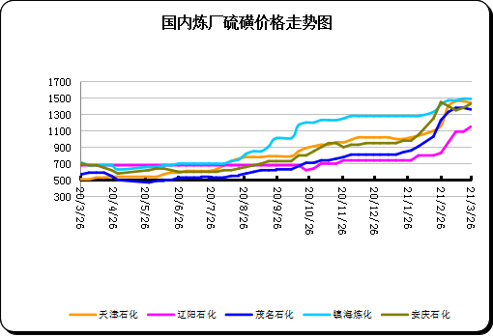

2.2中石化普光硫磺价格走势图
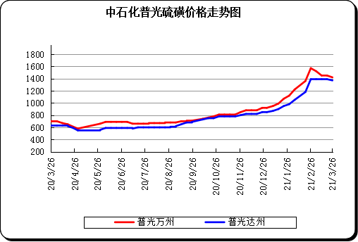

2.3港口库存及成交价格参考
日期 | 产品名称 | 港口 | 库存量 | 计量单位 | 备注
2021/3/26 | 硫磺 | 南通港 | 0 | 万吨 | 散货颗粒
2021/3/26 | 硫磺 | 防城港 | 45 | 万吨 | 颗粒
2021/3/26 | 硫磺 | 湛江港 | 40 | 万吨 | 云天化和开磷货源
2021/3/26 | 硫磺 | 北海港 | 11 | 万吨 | 贵州瓮福货源
2021/3/26 | 硫磺 | 镇江港 | 127 | 万吨 | 散货颗粒
2021/3/26 | 硫磺 | 青岛港 | 0.1 | 万吨 | 吨包颗粒，日韩块粉
2021/3/26 | 硫磺 | 天津港 | 0 | 万吨
2021/3/26 | 硫磺 | 日照港 | 0 | 万吨
2021/3/26 | 硫磺 | 龙口港 | 2.43 | 万吨 | 工厂货源液体

2.4中国硫磺市场区域参考价
日期 | 2021/3/26 |  | 2021/3/19
省市及地区 | 固体硫磺成交价格（元/吨） | 液体硫磺成交价格（元/吨） | 固体硫磺成交价格（元/吨） | 液体硫磺成交价格（元/吨）
东北 | 1050-1330 | 1050-1180 | 1050-1150 | 1050-1190
华北 | 1340-1460 | 1300-1430 | 1360-1480 | 1320-1450
沿江（华中） | 1340-1430 | 1250-1430 | 1370-1430 | 1250-1430
山东 | 1350-1510 | 1400-1480 | 1450-1530 | 1430-1520
华东（江浙） | 1430-1490 | 1380-1410 | 1430-1490 | 1380-1410
华南 | 1320-1380 | 1270-1340 | 1350-1380 | 1290-1350
西南 | 1340-1420 | 1340-1370 | 1360-1450 | 1360-1390
西北 | 1040-1100 |  | 1010-1150

2.5国内炼厂硫磺一周价格涨跌表
地区 | 生产厂家 | 产品名称 | 规格 | 价格类型 | 2021/3/26 | 2021/3/19 | 价格单位 | 周涨跌
东北 | 大庆炼化 | 硫磺 | 固体 | 出厂价 | 0 | 0 | 元/吨 | 0
东北 | 大庆石化 | 硫磺 | 固体 | 出厂价 | 990 | 1000 | 元/吨 | -10
东北 | 大连西太平洋石化 | 硫磺 | 固体 | 出厂价 | 0 | 0 | 元/吨 | 0
东北 | 大连西太平洋石化 | 硫磺 | 液体 | 出厂价 | 1050 | 1050 | 元/吨 | 0
东北 | 辽河石化 | 硫磺 | 固体 | 出厂价 | 1100 | 1100 | 元/吨 | 0
东北 | 辽阳石化 | 硫磺 | 液体 | 出厂价 | 1150 | 1090 | 元/吨 | 60
华东 | 上海金山石化 | 硫磺 | 固体 | 出厂价 | 0 | 0 | 元/吨 | 0
华东 | 上海金山石化 | 硫磺 | 液体 | 出厂价 | 1410 | 1410 | 元/吨 | 0
华东 | 南京金焰锶业 | 硫磺 | 固体 | 出厂价 | 0 | 0 | 元/吨 | 0
华东 | 扬子石化 | 硫磺 | 固体 | 出厂价 | 0 | 0 | 元/吨 | 0
华东 | 扬子石化 | 硫磺 | 液体 | 出厂价 | 1410 | 1410 | 元/吨 | 0
华东 | 金陵石化 | 硫磺 | 固体 | 出厂价 | 1440 | 1440 | 元/吨 | 0
华东 | 金陵石化 | 硫磺 | 液体 | 出厂价 | 1380 | 1380 | 元/吨 | 0
华东 | 镇海炼化 | 硫磺 | 固体 | 出厂价 | 1490 | 1490 | 元/吨 | 0
华东 | 镇海炼化 | 硫磺 | 液体 | 出厂价 | 1410 | 1410 | 元/吨 | 0
华东 | 高桥石化 | 硫磺 | 固体 | 出厂价 | 1430 | 1430 | 元/吨 | 0
华东 | 高桥石化 | 硫磺 | 液体 | 出厂价 | 1380 | 1380 | 元/吨 | 0
华中 | 九江石化 | 硫磺 | 固体 | 出厂价 | 1430 | 1330 | 元/吨 | 100
华中 | 京山钡盐 | 硫磺 | 固体 | 出厂价 | 1680 | 1710 | 元/吨 | -30
华中 | 安庆石化 | 硫磺 | 固体 | 出厂价 | 1430 | 1380 | 元/吨 | 50
华中 | 武汉石化 | 硫磺 | 固体 | 出厂价 | 1380 | 1380 | 元/吨 | 0
华中 | 洛阳石化 | 硫磺 | 固体 | 出厂价 | 1450 | 1470 | 元/吨 | -20
华中 | 长岭石化 | 硫磺 | 固体 | 出厂价 | 1430 | 1430 | 元/吨 | 0
华北 | 天津石化 | 硫磺 | 固体 | 出厂价 | 1440 | 1460 | 元/吨 | -20
华北 | 天津石化 | 硫磺 | 液体 | 出厂价 | 1360 | 1380 | 元/吨 | -20
华北 | 日照岚桥石化 | 硫磺 | 固体 | 出厂价 | 0 | 0 | 元/吨 | 0
华北 | 日照岚桥石化 | 硫磺 | 液体 | 出厂价 | 0 | 0 | 元/吨 | 0
华北 | 沧州炼厂 | 硫磺 | 固体 | 出厂价 | 0 | 0 | 元/吨 | 0
华北 | 沧州炼厂 | 硫磺 | 液体 | 出厂价 | 1410 | 1430 | 元/吨 | -20
华北 | 济南炼厂 | 硫磺 | 液体 | 出厂价 | 1440 | 1460 | 元/吨 | -20
华北 | 燕山石化 | 硫磺 | 固体 | 出厂价 | 1340 | 1360 | 元/吨 | -20
华北 | 燕山石化 | 硫磺 | 液体 | 出厂价 | 1300 | 1320 | 元/吨 | -20
华北 | 胜利油田 | 硫磺 | 固体 | 出厂价 | 1350 | 1450 | 元/吨 | -100
华北 | 青岛炼化 | 硫磺 | 固体 | 出厂价 | 1480 | 1500 | 元/吨 | -20
华北 | 青岛炼化 | 硫磺 | 液体 | 出厂价 | 1430 | 1450 | 元/吨 | -20
华北 | 青岛石化 | 硫磺 | 液体 | 出厂价 | 1400 | 1430 | 元/吨 | -30
华北 | 齐鲁石化 | 硫磺 | 固体 | 出厂价 | 1510 | 1530 | 元/吨 | -20
华北 | 齐鲁石化 | 硫磺 | 液体 | 出厂价 | 1480 | 1500 | 元/吨 | -20
华南 | 广州石化 | 硫磺 | 块粉 | 出厂价 | 0 | 0 | 元/吨 | 0
华南 | 广州石化 | 硫磺 | 颗粒 | 出厂价 | 1350 | 1350 | 元/吨 | 0
华南 | 海南炼化岛内 | 硫磺 | 固体 | 出厂价 | 0 | 0 | 元/吨 | 0
华南 | 海南炼化岛外 | 硫磺 | 固体 | 出厂价 | 1280 | 1280 | 元/吨 | 0
华南 | 湛江东兴 | 硫磺 | 固体 | 出厂价 | 0 | 0 | 元/吨 | 0
华南 | 福建炼化 | 硫磺 | 固体 | 出厂价 | 0 | 0 | 元/吨 | 0
华南 | 茂名石化 | 硫磺 | 固体 | 出厂价 | 1360 | 1380 | 元/吨 | -20
西北 | 兰州石化 | 硫磺 | 固体 | 出厂价 | 1210 | 1210 | 元/吨 | 0
西北 | 塔河石化 | 硫磺 | 固体 | 出厂价 | 850 | 750 | 元/吨 | 100
西北 | 独山子石化 | 硫磺 | 固体 | 出厂价 | 762 | 762 | 元/吨 | 0
西北 | 长庆炼化 | 硫磺 | 固体 | 出厂价 | 0 | 0 | 元/吨 | 0
西南 | 中石化普光 | 硫磺 | 固体 | 出厂价 | 1370 | 1390 | 元/吨 | -20
西南 | 中石化普光万州 | 硫磺 | 固体 | 出厂价 | 1420 | 1450 | 元/吨 | -30
西南 | 重庆天然气净化总厂 | 硫磺 | 固体 | 出厂价 | 0 | 0 | 元/吨 | 0

2.6中国硫磺市场一周评述及后市
市场综述：国产资源大势走稳，调价日后国内主要生产单位均在执行本周中石化的销售计划，资源点价格纷纷持稳；东北地区亦无明显调整表现，价格以稳呈现；地方炼厂方面资源点价格继续下调20-30元/吨；西北地区煤制硫磺主流参考价在1040-1100元/吨区。中石化普光万州价格1420元/吨，达州汽运价格1370元/吨，日产量5000吨附近。
国内各硫磺主流报价:国内硫磺市场价格小幅下调，四川普光船运价格下调30，汽运价格下调20，元坝下调20，华东地区价稳，山东区域胜利石化固硫下调100、青岛石化以及岚桥石化液硫下调30，其余资源点固、液硫价格均下调20，华南地区中科、北海下调30；茂名、湛江下调20；广州、海南价格持稳，华北地区下调20。
国内固体硫磺价格走势图
港口方面：截止本周四，中国主港硫磺库存225.53万吨，较上周四库存增加10.81万吨。
山东市场稳中下行，区内气氛较为清淡，部分生产企业销售承压，加之环保检查使得溴素厂开工减少，地方炼厂方面固体资源下调20元/吨，液体资源亦根据其下游接货情况继续下调20-30元/吨；主力炼厂则惯性观望，资源点价格无变动。目前区内液体资源出厂参考价在1410-1450元/吨。
长江市场本周弱势盘整，硫磺颗粒参考1330元/吨左右，期初外盘的表现并不能给予国内现货有效的指向和参考，工贸双方意见分歧难统一纷纷消极等待，行情只得横盘推进。随后普光定价下调，而某国产销售招标亦无突破性进展，场内持货商心态受考验，市场价随即弱侧整理。
影响因素：
一铵：国内磷酸一铵市场维持盘整运行，价格保持稳定。供应面：企业前期预收订单多可执行至四月中旬附近，另外大厂待发量依旧偏大，新单接单空间有限，鄂企部分工厂装置停产检修中，亦有检修装置恢复生产，整体开工率仍保持在7成偏上。需求面：下游复合肥企业原料生产可用至4月份，月中旬附近华中、华东部分工厂进行补货，不过西南、东北地区采购热情欠佳，市场价格继续倒挂中。华东市场55粉送到价2530-2600元/吨附近；东北鲅鱼圈55粉2500元/左右，实际商谈为主。
磷酸一铵(农业)市场价格表
二铵：国内磷酸二铵市场延续盘整，市场需求清淡，企业仍以待发量发货，市场价格倒挂。供应面，磷酸二铵供应偏紧，整体开工较上周无较大变化，前期停车检修企业暂未开车，在原料成本及待发量支撑下企业表现心态较为乐观；需求面，冬储心态逐渐减弱，下游市场消耗乏力，接货积极性不高，且随着国家储备肥投放市场，一定程度上使下游观望情绪增加；国际市场表现一般，近期东南亚采购减弱、运费上涨和出口供应量增加，中国磷酸二铵价格下跌至550-555美元/吨FOB。
硫磺市场后市分析：目前国内硫磺市场中空多双方间的意见分歧较明显，且短期内难以统一，加之明显的方向性消息缺失，终端和贸易商多不急于入市补货，谨慎观望为主，而持货商亦难有明显的积极性操作，如此工贸间交投僵持博弈态势或将维持，行情恐继续以小幅盘整震荡为主。

